TERMO DE RESPONSABILIDADE DE USO DE CHAVE DE SISTEMA

Eu, <Nome Completo>, declaro receber chave para acesso aos sistemas informatizados do DETRAN/PR (Veículo/Habilitação), tendo-o sob minha responsabilidade e comprometo-me a:

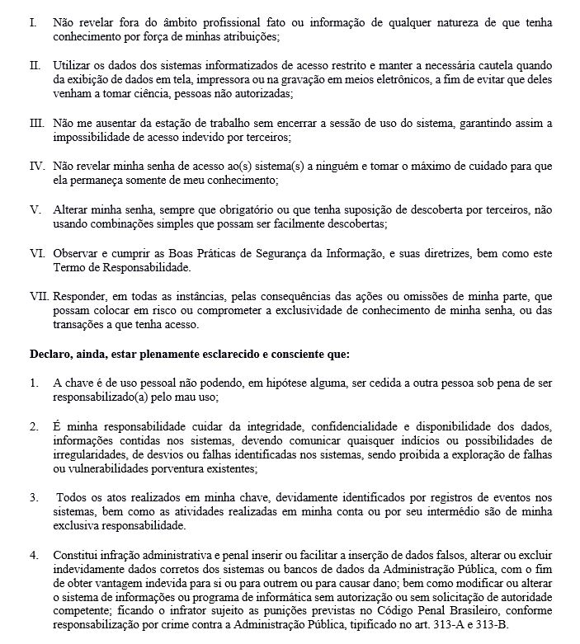

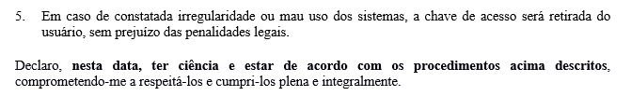

DADOS DA EMPRESA

Razão Social: <Razão Social>
Nome Fantasia: <Nome Fantasia>
CNPJ: <CNPJ>
Endereço: <Rua, nº> Complemento: <casa/sala>
Bairro: <Bairro> CEP: <CEP>
Município: <Município>
Tel. Fixo: <Telefone Fixo> E-mail empresarial: <e-mail empresarial>

DADOS DO USUÁRIO DE SISTEMA

Nome Completo: <Nome completo>
RG: <RG> CPF: <CPF> REGISTRO CNH: <Registro CNH>
E-mail: <e-mail pessoal>

DADOS CHAVE DE SISTEMA

* Assinale somente uma opção.

(X) Diretor de CFC (X) Instrutor de Trânsito de CFC
(X) Auxiliar Administrativo de CFC
(X) Coordenador de Instituição Credenciada (X) Instrutor de Instituição Credenciada
(X) Auxiliar Administrativo de Instituição Credenciada
(X) Administrador de Clínica Credenciada (X) Atendente de Clínica Credenciada
(X) Despachante (X) Estampador de Placas
(X) Convênios (X) Outros ___________________________

<Local e data>.

<Assinatura>
<Nome Completo>

